강판 결함 유형 분류 — 탐색적 데이터 분석(EDA) 및 모델링 결과 보고서
Oct 13, 2026 · @민정

1. 프로젝트 기본 정보
항목명 | 입력값
프로젝트명 | 강판 결함 유형 분류 프로젝트
분석 도메인 | 제조 (철강 표면 검사)
분석 데이터 | steel_plates_faults.csv (UCI Steel Plates Faults, 원본 Faults.NNA + 열 이름 파일 Faults27x7_var를 합쳐 저장)
분석 기간 | 해당 없음 — 시점 정보가 없는 결함 관측 단면 데이터
분석 도구 | Python (pandas, scipy, scikit-learn, imbalanced-learn) · steel_defect_analysis.ipynb
작성자 | 민정
작성일 | 2026-10-13

2. 목적 및 개요

2-1. 분석 배경
강판은 자동차 차체, 가전제품 외장재, 선박, 건축 자재 등 거의 모든 제조 산업의 기초 소재다. 소비자 눈에 바로 보이는 부위에 쓰이는 강판은 작은 긁힘이나 얼룩만 있어도 불량으로 처리되므로, 철강 회사에게 표면 품질은 제품 가격과 고객 신뢰를 좌우하는 핵심 요소다.
강판은 압연 공정에서 수많은 롤과 이송 설비에 닿고, 냉각수·윤활유·이물질에 노출된다. 그 결과 긁힘, 얼룩, 오염, 부풀거나 눌린 자국 등 다양한 결함이 생긴다. 과거에는 검사원이 눈으로 표면을 살폈지만, 고속 라인에서 모든 면적을 확인하기 어렵고 피로와 개인차로 판정이 흔들리기 쉬웠다. 이 때문에 철강업계는 카메라와 영상 처리 기반의 자동 표면 검사 장치를 도입해 왔으며, 국내에서도 포스코 포항제철소가 2019년 세계경제포럼(WEF) 등대공장(Lighthouse Factory)에 국내 최초로 선정되는 등 AI 기반 품질 판정이 확산되고 있다.
그러나 결함을 찾는 것과 결함이 무엇인지 구분하는 것은 다른 문제다. 길게 이어진 긁힘은 롤·이송 설비 접촉을, 얼룩은 냉각수·오일 관리를, 오염은 이물질 유입을 의심하게 한다. 유형을 빠르고 정확하게 알아야 점검할 공정과 폐기·재작업·등급 하향 여부를 결정할 수 있다.
분석 데이터는 이탈리아 Semeion 연구센터가 제공하고 UCI 머신러닝 저장소에 공개된 Steel Plates Faults다. 결함 이미지가 아니라 이미지에서 추출한 위치·면적·둘레·밝기·형상 수치와 강종·두께 같은 제품 정보로 구성되며, 각 결함에는 Pastry, Z_Scratch, K_Scatch, Stains, Dirtiness, Bumps, Other_Faults 중 하나의 유형이 표시되어 있다.
정상 제품 데이터는 없다. 모든 행이 이미 결함으로 확인된 사례이므로, 본 과제는 정상·불량 판별이나 고장 예측이 아니라 이미 발견된 결함을 7가지 유형 중 하나로 분류하는 다중 클래스 분류다. 현장에서는 검사 장치가 결함을 찾은 다음 단계에서 검사원에게 유형 후보를 제시하는 역할에 해당한다.

2-2. 분석 목적
본 분석의 목적은 27개 측정 변수만으로 7가지 결함 유형을 얼마나 잘 구분할 수 있는지 확인하고, 클래스 불균형 처리가 소수 유형 성능을 실제로 개선하는지와 그 대가를 함께 평가하는 것이다. Stains(얼룩)와 Dirtiness(오염)는 사례가 적어 다른 유형으로 오분류되기 쉽고, 드문 결함일수록 놓치면 원인 파악이 늦어지므로 소수 유형 식별 성능이 특히 중요하다.
성공 기준은 단계별로 다음과 같이 정했다.
- EDA 단계: 정답 열 무결성, 결측·중복·이상치, 클래스 분포, 유형 구분 변수를 수치로 확인하고, 이를 근거로 변수 변환·중복 변수 처리·분할 방식을 확정한다.
- 모델링 단계: Macro F1을 주지표로 사용한다. Accuracy는 다수 유형만 잘 맞혀도 높게 나오지만, Macro F1은 7개 유형을 같은 비중으로 평균하므로 소수 유형 성능이 그대로 반영된다. Baseline과 불균형 처리 모델을 비교하고, 소수 유형 Recall·F1의 개선폭과 함께 Accuracy 하락·오경보 증가라는 대가를 설명할 수 있으면 성공으로 본다.

2-3. 핵심 분석 질문과 결론 요약
질문 | 결론 요약 | 관련 절
Q1. 정답 7개 열은 0/1이고 행마다 합이 1인가? | 모두 0/1이며 1,941행 전부 합이 1이다. 제외 행 0건. | 5-1
Q2. 유형별 표본 수 차이와 테스트셋 소수 유형 건수는? | 최대/최소 12.24배. 8:2 층화 분할 시 테스트셋 Stains 14건, Dirtiness 11건으로 1건당 Recall이 각각 7.1%p, 9.1%p 움직인다. | 7-1
Q3. 어떤 변수가 유형을 가장 잘 구분하는가? | 크기 그룹(ε² 평균 0.383)과 제품 그룹(0.339)이 강하다. 단일 변수로는 Sum_of_Luminosity(ε² 0.425), Outside_X_Index, Log_X_Index 순이다. 상호정보량 기준으로는 두께·컨베이어 길이가 최상위다. | 7-2
Q4. 이상치는 오류인가, 유형의 특징인가? | 이상치가 있는 15개 변수 중 10개가 특정 유형에 2배 이상 집중(lift ≥ 2)되어 유형 특징으로 판단했다. 물리적으로 불가능한 값(오류 후보)은 0건이다. | 6-2
Q5. 상관 0.9 이상 중복 변수는? | Pearson 기준 7쌍, Pearson 또는 Spearman 기준 21쌍. 선형 모델에서는 구분력이 낮은 쪽 10개를 제외(17개 사용)하고 트리 모델은 27개 전부 사용했다. | 7-3
Q6. 불균형 처리의 효과와 대가는? | RF는 SMOTE로 Test Macro F1 +0.032(Dirtiness Recall +9.1%p)였지만 CV 기준 개선은 +0.007에 그쳤다. LR은 오히려 Macro F1이 0.08 내외 하락하고 Dirtiness 오경보가 2건에서 23건으로 늘었다. | 8

2-4. 기대 효과
측정 데이터만으로 결함 유형을 어느 수준까지 자동 분류할 수 있는지 확인하면, 검사 담당자가 모든 결함을 처음부터 판정하는 대신 모델이 제시한 후보를 검토하는 방식으로 업무를 줄일 수 있다. 또한 유형별 성능과 한계를 함께 파악해 어떤 유형은 모델에 맡기고 어떤 유형은 사람이 반드시 재확인할지에 대한 운영 기준을 세울 수 있고, 유형을 구분하는 핵심 변수는 결함 원인 추적과 공정 개선의 단서가 된다.

3. 데이터 구조 파악

3-1. 데이터셋 개요
데이터셋 | 출처 | 기간 | 행 × 열 | 분석 단위
Steel Plates Faults | UCI Machine Learning Repository  (archive.ics.uci.edu/dataset/198) | 시점 정보 없음 | 1,941 × 34 | 강판 결함 관측 1건

3-2. 기본 구조 확인
- 불러오기: UCI 원본은 헤더 없는 데이터 파일(Faults.NNA, 공백 구분)과 열 이름 파일(Faults27x7_var)로 나뉘어 있어, 두 파일을 합쳐 steel_plates_faults.csv(utf-8-sig)로 저장한 뒤 이후 분석에 사용했다.
- 전체 크기: 1,941행 × 34열(입력 27열 + 정답 표시 7열), 자료형은 int64 21열·float64 13열이다.
- Target: 정답 7개 열 중 값이 1인 열의 이름으로 만든 생성 변수 fault_type(노트북 코드상 열 이름은 Fault)이다.
- 문제 유형: 다중 클래스 분류(7개 클래스, 행마다 정답이 정확히 1개).
- 변수 그룹: 해석 편의를 위해 27개 입력 변수를 위치 5개, 크기 7개, 밝기 4개, 형상 8개, 제품 3개로 묶었다(그룹 미지정 변수 없음).
- 범주형 성격 변수: TypeOfSteel_A300 / A400(강종 원핫 표시), Outside_Global_Index(0 / 0.5 / 1 세 값). 날짜형 변수는 없다.
- 주요 특징: 면적·둘레·밝기 합계는 오른쪽으로 크게 치우쳐 있고(왜도 7.7~39.3), 같은 정보를 로그·시그모이드로 변환한 파생 변수(LogOfAreas, Log_X_Index, SigmoidOfAreas 등)가 이미 포함되어 있다.

4. 컬럼정의서
원본 34열과 생성 Target 1열을 정리했다. 단위가 공개되지 않은 변수는 범위(최솟값~최댓값)로 표기하며, 괄호 안은 노트북에서 사용한 변수 그룹이다.
컬럼명 | 한글명 (그룹) | 설명 | 자료형 | 단위 / 범위 | 비고
X_Minimum | X 최소 위치 (위치) | 결함의 X축 시작 좌표 | int64 | 픽셀 (0~1,705) | X_Maximum과 상관 0.988
X_Maximum | X 최대 위치 (위치) | 결함의 X축 끝 좌표 | int64 | 픽셀 (4~1,713)
Y_Minimum | Y 최소 위치 (위치) | 결함의 Y축(진행 방향) 시작 좌표 | int64 | 픽셀 (6,712~12,987,661) | Y_Maximum과 상관 1.000
Y_Maximum | Y 최대 위치 (위치) | 결함의 Y축 끝 좌표 | int64 | 픽셀 (6,724~12,987,692)
Pixels_Areas | 픽셀 면적 (크기) | 결함 영역 픽셀 수 | int64 | 픽셀 (2~152,655) | 왜도 14.1, log1p 변환
X_Perimeter | X 둘레 (크기) | X 방향 둘레 길이 | int64 | 픽셀 (2~10,449) | 왜도 21.5, log1p 변환
Y_Perimeter | Y 둘레 (크기) | Y 방향 둘레 길이 | int64 | 픽셀 (1~18,152) | 왜도 39.3, log1p 변환
Sum_of_Luminosity | 밝기 합계 (밝기) | 결함 영역 밝기의 합 | int64 | 250~11,591,414 | 왜도 7.7, log1p 변환
Minimum_of_Luminosity | 최소 밝기 (밝기) | 결함 영역 최소 밝기 | int64 | 0~203
Maximum_of_Luminosity | 최대 밝기 (밝기) | 결함 영역 최대 밝기 | int64 | 37~253
Length_of_Conveyer | 컨베이어 길이 (위치) | 컨베이어(판 폭) 관련 길이 | int64 | 1,227~1,794 (84개 값) | 공정·라인 대리 변수 가능성
TypeOfSteel_A300 | 강종 A300 (제품) | A300 여부 | int64 | 0/1 (1: 777건) | 범주 표시 변수
TypeOfSteel_A400 | 강종 A400 (제품) | A400 여부 | int64 | 0/1 (1: 1,164건) | A300과 완전 보완
Steel_Plate_Thickness | 강판 두께 (제품) | 강판 두께 | int64 | 40~300 (24개 값) | 이산 수치
Edges_Index | 가장자리 지수 (형상) | 판 가장자리와의 근접도 | float64 | 0~0.995
Empty_Index | 빈 영역 지수 (형상) | 외접 사각형 대비 빈 영역 비율 | float64 | 0~0.944
Square_Index | 사각형 지수 (형상) | 가로·세로 비의 정사각형 근접도 | float64 | 0.008~1
Outside_X_Index | X 외곽 지수 (형상) | 판 폭 대비 X 방향 크기 | float64 | 0.002~0.876 | 왜도 5.2
Edges_X_Index | X 가장자리 지수 (형상) | X 방향 가장자리 비율 | float64 | 0.014~1
Edges_Y_Index | Y 가장자리 지수 (형상) | Y 방향 가장자리 비율 | float64 | 0.048~1
Outside_Global_Index | 전체 외곽 지수 (형상) | 외곽 여부 | float64 | 0 / 0.5 / 1 | 3개 값, 순서형
LogOfAreas | 면적 로그 (크기) | Pixels_Areas의 log10 | float64 | 0.301~5.184 | 파생 변수
Log_X_Index | X 로그 지수 (크기) | X 방향 크기의 로그 | float64 | 0.301~3.074 | 파생 변수
Log_Y_Index | Y 로그 지수 (크기) | Y 방향 크기의 로그 | float64 | 0~4.259 | 파생 변수
Orientation_Index | 방향 지수 (형상) | 결함의 가로/세로 방향성 | float64 | −0.991~0.992 | 정의상 음수 가능
Luminosity_Index | 밝기 지수 (밝기) | 정규화된 밝기 수준 | float64 | −0.999~0.642 | 정의상 음수 가능
SigmoidOfAreas | 면적 시그모이드 (크기) | 면적의 시그모이드 변환 | float64 | 0.119~1 | 파생 변수
Pastry ~ Other_Faults (7열) | 결함 유형 표시 | 해당 유형이면 1 | int64 | 0/1 | 정답 열, X에서 모두 제외
fault_type (Fault) | 결함 유형 | 값이 1인 정답 열의 이름 | object | 7개 범주 | 생성 Target

4-1. 컬럼 간 관계
입력 변수는 위치(X/Y 좌표·컨베이어 길이), 크기(면적·둘레·로그/시그모이드 면적), 밝기(합계·최소·최대·지수), 형상(Edges·Empty·Square·Orientation 등 지수), 제품(강종·두께)의 다섯 묶음으로 나뉜다. 같은 묶음 안에서 중복이 크며, Pearson 또는 Spearman 상관계수 절댓값이 0.9 이상인 쌍은 21개다(7-3 참조).
7개 정답 열은 서로 배타적이므로 fault_type 하나로 합쳐 사용한다. 정답 열이 입력에 남으면 정답이 그대로 새어 나가므로 7개 열 모두 X에서 제외했다.

5. 데이터 품질 및 전처리

5-1. 자료형 및 정답 열 점검 (Q1)
- 정답 7개 열에 등장하는 값은 {0, 1}뿐이며, 행별 합계는 1,941행 전부 1이다. 따라서 정답이 두 개 이상이거나 없는 행은 0건이고 제외 행도 없다. idxmax로 fault_type을 생성했다.
- 27개 입력 변수는 모두 수치형으로 읽혀 형 변환이 필요 없다.
- 강종 두 열은 A300 + A400 = 1이 1,941행 전부에서 성립한다(상관 −1.0). 선형 모델에서는 TypeOfSteel_A400을 제외하고 A300만 남겼다.
- 논리 점검: X_Minimum > X_Maximum, Y_Minimum > Y_Maximum인 행은 모두 0건이다. 또한 정의상 음수가 가능한 Orientation_Index·Luminosity_Index를 제외하면 음수값을 가진 변수가 없다.
- Steel_Plate_Thickness(24개 값)와 Outside_Global_Index(3개 값)는 이산값이지만 크기 순서에 의미가 있어 수치형으로 유지했다.

5-2. 결측치 점검 및 처리
컬럼명 | 결측 건수 | 결측률 | 결측 패턴 | 처리 방법 | 처리 후 결측
전체 34열 | 0 | 0.00% | 없음 | 처리 불필요 | 0

현재 데이터에는 결측이 없다. 운영 데이터 투입에 대비해 파이프라인에 대체 단계를 둘 경우, 대체값은 Train 데이터에서만 계산하도록 한다.

5-3. 전처리 방침
EDA 결과를 근거로 다음 방침을 확정하고 노트북에 적용했다.
항목 | 적용 방침 | 근거
정답 | 행 합계가 1인 행만 사용, 원핫 7열 → fault_type 단일 열 | Q1에서 무결성 확인
누수 제외 | 정답 7열 전부 X에서 제외 | 정답 정보 유출 방지
중복 행 | 완전 중복 행 제거(해당 0건) | 6-1
이상치 | 제거하지 않음 | 대부분 유형 고유 특징(6-2)
변환 | Pixels_Areas, X_Perimeter, Y_Perimeter, Sum_of_Luminosity에 log1p 적용 | 긴 꼬리 완화. 행 단위 고정 변환이라 분할 전 적용해도 누수 없음
중복 변수 | 선형 모델: 상관 쌍마다 ε²가 낮은 쪽 제외(10개 제외 → 17개 사용)  트리 모델: 27개 전부 사용 | 선형 모델의 다중공선성 민감도
스케일링 | 로지스틱 회귀만 StandardScaler(파이프라인 내부, Train fold에서만 학습) | 트리 모델은 스케일 무관
분할 | Train/Test = 8:2 층화 분할(random_state=42), Train 내부 층화 5-Fold CV | 모든 모델에 동일 분할 사용
불균형 | class_weight 보정, SMOTE(학습 fold 안에서만 적용) 비교 | Test는 실제 분포 유지

6. 중복 및 이상치 확인·처리

6-1. 중복 데이터 확인
중복 기준 | 중복 건수 | 중복률 | 처리 방법 | 처리 후 행 수
입력 27열 + 정답 완전 중복 | 0 | 0.00% | 없음 | 1,941
입력 27열 기준 중복 (정답 무관) | 0 | 0.00% | 없음 | 1,941
입력은 같은데 정답이 다른 충돌 그룹 | 0 | 0.00% | 없음 | 1,941

6-2. 이상치 확인 (Q4)
IQR 1.5배 기준으로 이상치를 찾은 뒤, 이상치가 특정 유형에 몰려 있는지를 집중도(lift)로 판단했다. lift는 이상치 안에서 해당 유형이 차지하는 비율을 전체 데이터에서의 비율로 나눈 값이다. lift가 2 이상이면 그 유형의 특징일 가능성이 높으므로 유지하고, 음수 면적처럼 물리적으로 불가능한 값은 오류 후보로 개별 확인하도록 기준을 세웠다. 이진 변수 2개(강종)는 제외했다.
변수 | 그룹 | 이상치 수 (비율) | 최다 유형 (점유율) | lift | 판단
Sum_of_Luminosity | 밝기 | 399 (20.56%) | K_Scatch (82.5%) | 4.09 | 유형 특징(유지)
Pixels_Areas | 크기 | 395 (20.35%) | K_Scatch (82.5%) | 4.10 | 유형 특징(유지)
Outside_X_Index | 형상 | 370 (19.06%) | K_Scatch (87.8%) | 4.36 | 유형 특징(유지)
X_Perimeter | 크기 | 352 (18.13%) | K_Scatch (83.5%) | 4.15 | 유형 특징(유지)
Steel_Plate_Thickness | 제품 | 240 (12.36%) | Other_Faults (69.6%) | 2.01 | 유형 특징(유지)
Y_Perimeter | 크기 | 179 (9.22%) | K_Scatch (70.4%) | 3.49 | 유형 특징(유지)
Maximum_of_Luminosity | 밝기 | 146 (7.52%) | Other_Faults (52.1%) | 1.50 | 일반 꼬리값
Luminosity_Index | 밝기 | 134 (6.90%) | Other_Faults (46.3%) | 1.33 | 일반 꼬리값
Y_Minimum / Y_Maximum | 위치 | 81 (4.17%) 각각 | Other_Faults (32.1%) | 0.93 | 일반 꼬리값
Log_X_Index | 크기 | 34 (1.75%) | K_Scatch (61.8%) | 3.07 | 유형 특징(유지)
Minimum_of_Luminosity | 밝기 | 20 (1.03%) | Other_Faults (55.0%) | 1.59 | 일반 꼬리값
Empty_Index | 형상 | 20 (1.03%) | K_Scatch (65.0%) | 3.23 | 유형 특징(유지)
LogOfAreas | 크기 | 6 (0.31%) | K_Scatch (83.3%) | 4.14 | 유형 특징(유지)
Log_Y_Index | 크기 | 4 (0.21%) | K_Scatch (75.0%) | 3.72 | 유형 특징(유지)

나머지 10개 변수(X 좌표, Edges·Square·Orientation 지수, 컨베이어 길이, SigmoidOfAreas 등)는 IQR 이상치가 없다. 이상치가 있는 15개 변수 중 10개는 유형 특징, 5개는 일반 꼬리값이며, 오류 후보는 0건이다. 어느 한 열이라도 IQR 이상치를 가진 행은 824건(42.5%)으로, 이 중 K_Scatch 368건, Other_Faults 284건이고 Stains는 0건이다.
K_Scatch는 중앙 면적이 6,281픽셀로 다른 유형(16.5~209픽셀)보다 30배 이상 크다. 큰 면적·둘레·밝기 합계는 이 유형을 구분하는 핵심 신호이므로, IQR 기준으로 제거하면 K_Scatch 표본의 80% 이상이 사라진다. 따라서 이상치는 제거하지 않고, 꼬리가 긴 원척도 4개 변수에 log1p 변환을 적용해 선형 모델에 대한 영향을 줄였다. 아래 그림처럼 로그 척도에서는 K_Scatch가 다른 유형과 뚜렷하게 분리되면서도 극단값의 영향이 완화된다.
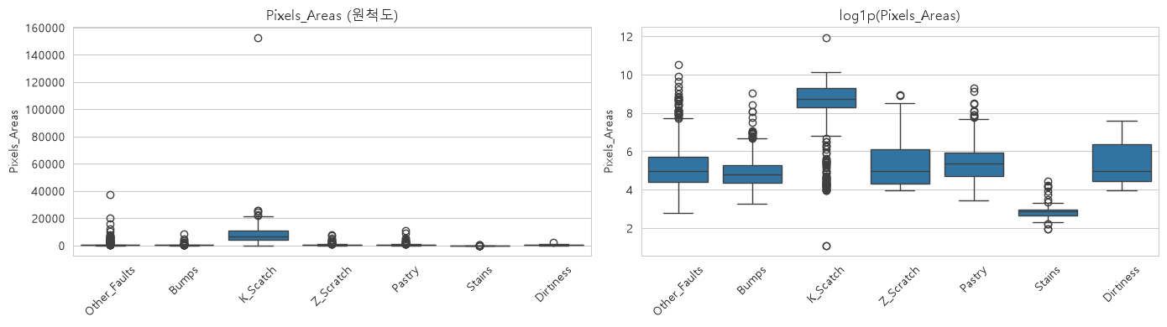
Pixels_Areas 원척도(왼쪽)와 log1p 척도(오른쪽)의 유형별 분포

6-3. 결과
지표 | 전처리 전 | 전처리 후 | 변화량 또는 비고
행 수 | 1,941 | 1,941 | 0 (정답 이상·중복 행 없음)
컬럼 수 | 34 | 트리 모델: 입력 27 + Target 1  선형 모델: 입력 17 + Target 1 | 정답 7열 → fault_type 1열  선형 모델은 중복 변수 10개 제외
결측치 | 0 | 0 | 0
중복 제거 건수 | 0 | 0 | 0
이상치 처리 | 824행에 IQR 이상치 존재 | 0건 제거 | 유형 특징으로 판단해 유지, 4개 변수 log1p 변환

7. 그래프 및 탐색적 분석

7-1. 범주형 그래프 시각화 (Q2)
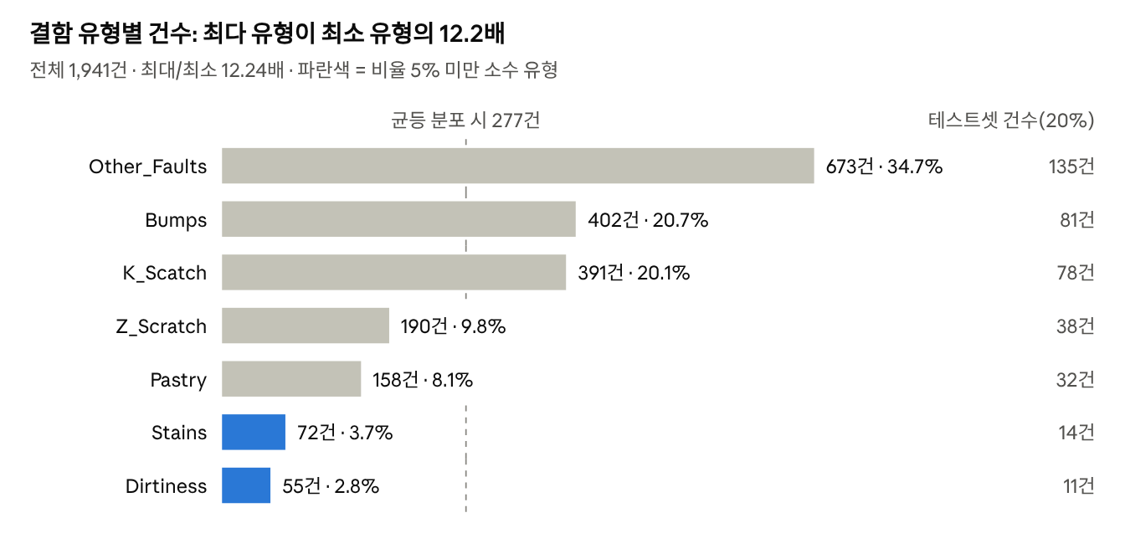
steel_plates_faults.csv · 1,941건 · 테스트셋은 8:2 층화 분할(random_state=42) 기준
Other_Faults(34.67%)·Bumps(20.71%)·K_Scatch(20.14%) 세 유형이 전체의 75.5%를 차지한다. Stains(3.71%)와 Dirtiness(2.83%)는 균등 분포 기준(277건)의 4분의 1에도 못 미치며, 최대/최소 비율은 12.24배다.
유형 | 전체 | 학습(80%) | 테스트(20%) | 테스트 1건당 Recall 변동
Other_Faults | 673 | 538 | 135 | 0.7%p
Bumps | 402 | 321 | 81 | 1.2%p
K_Scatch | 391 | 313 | 78 | 1.3%p
Z_Scratch | 190 | 152 | 38 | 2.6%p
Pastry | 158 | 126 | 32 | 3.1%p
Stains | 72 | 58 | 14 | 7.1%p
Dirtiness | 55 | 44 | 11 | 9.1%p

8:2 층화 분할 후 테스트셋의 Dirtiness는 11건, Stains는 14건이다. 한 건을 더 맞히거나 틀릴 때마다 Recall이 7~9%p 움직이므로, 소수 유형 성능 차이는 반드시 교차검증 결과와 함께 해석해야 한다. 또한 Other_Faults는 이름 그대로 "기타" 유형이라 내부가 이질적이어서 다른 유형과의 혼동이 집중될 가능성이 있다.
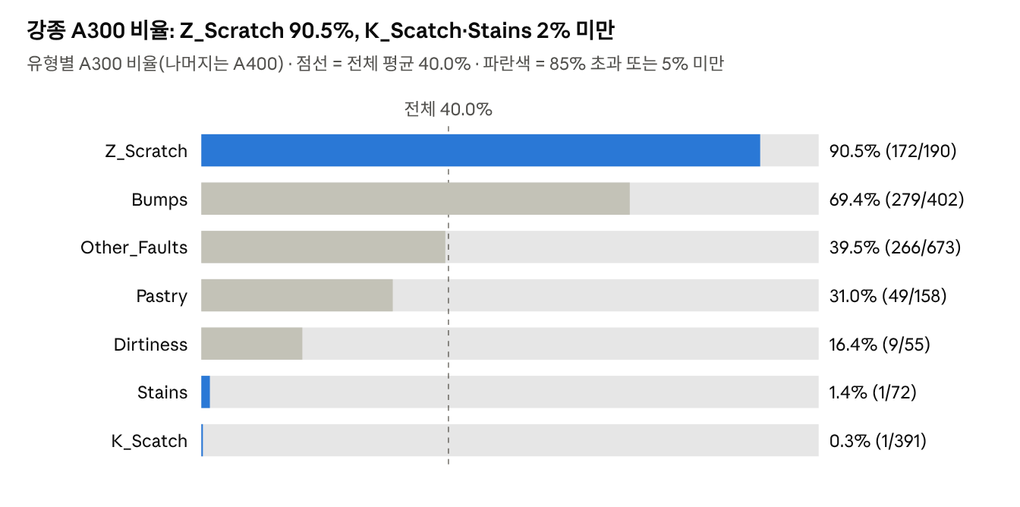
steel_plates_faults.csv · TypeOfSteel_A300 = 1 비율
강종은 범주형 변수 중 유형과의 관계가 가장 뚜렷하다. K_Scatch는 99.7%, Stains는 98.6%가 A400이고, Z_Scratch는 90.5%가 A300이다. 강종 하나만으로 세 유형의 후보가 크게 좁혀진다. 다만 K_Scatch·Stains의 A300 표본이 각 1건뿐이어서, 실제 공정에서 A300에 이 결함이 생기면 모델이 놓칠 수 있다.

7-2. 수치형 데이터 시각화 (Q3)
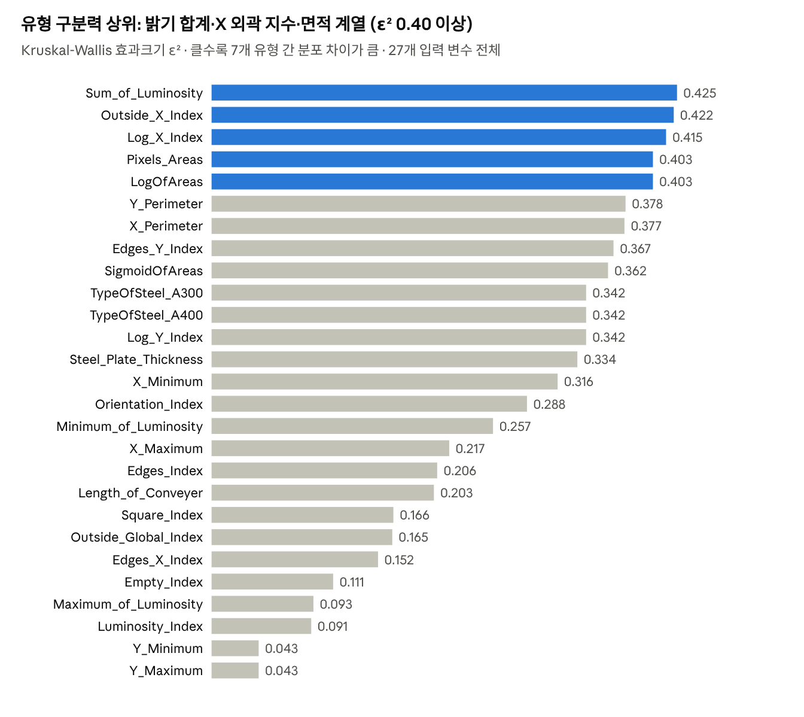
Kruskal-Wallis H로 계산한 ε² = (H − k + 1) / (n − k), k = 7, n = 1,941
유형 간 분포 차이를 두 가지 지표로 측정했다. Kruskal-Wallis 효과크기(ε²)는 정규분포를 가정하지 않아 꼬리가 긴 변수에도 쓸 수 있고, 상호정보량(MI)은 비선형 관계까지 반영한다. 27개 변수 모두 p < 0.001로 유형 간 차이가 유의했으므로, 순위는 효과크기로 판단했다.
그룹 | ε² 평균 | 상호정보량 평균 | 대표 변수 (ε² / MI)
크기 | 0.383 | 0.402 | Log_X_Index 0.416 / 0.406, Pixels_Areas 0.404 / 0.432
제품 | 0.339 | 0.337 | Steel_Plate_Thickness 0.334 / 0.578
형상 | 0.235 | 0.300 | Outside_X_Index 0.422 / 0.534
밝기 | 0.216 | 0.301 | Sum_of_Luminosity 0.425 / 0.448
위치 | 0.165 | 0.354 | Length_of_Conveyer 0.203 / 0.573, Y 좌표 0.043 / 0.092

크기·밝기 계열이 ε² 상위를 차지하고, 강종·두께·X 위치가 그 뒤를 잇는다. Y 좌표는 ε² 0.043으로 정보가 거의 없는데, 코일 길이 방향의 위치일 뿐 유형과 관련이 적은 것으로 보인다.
두 지표의 순위가 엇갈리는 변수도 있다. Length_of_Conveyer는 ε² 순위 19위지만 상호정보량은 0.573으로 2위다. 이 변수는 84개 값만 가지며 Bumps·Pastry는 1,624~1,648, 나머지 유형은 1,356~1,372 부근에 몰려 있어, 중앙값 순위 차이보다는 "특정 값 구간에 속하는가"로 유형을 가른다. 이런 다봉형 관계는 ε²보다 상호정보량과 트리 모델이 잘 포착한다(8-6 참조).
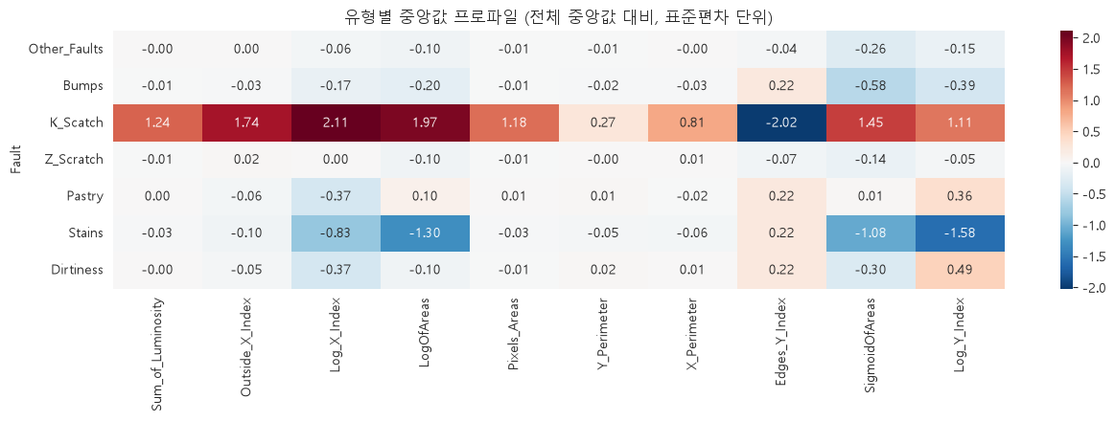
ε² 상위 10개 변수의 유형별 중앙값 프로파일 (전체 중앙값 대비, 표준편차 단위)
유형별 주요 변수 중앙값은 다음과 같다. 크기 분포가 치우쳐 있어 평균 대신 중앙값을 사용했다.
유형 | 면적(px) | X 둘레 | X 최소 | 최소 밝기 | 최대 밝기 | 두께 | Edges | Square | Orient. | 컨베이어
Other_Faults | 146 | 25 | 655 | 97 | 127 | 70 | 0.321 | 0.533 | 0.182 | 1,372
Bumps | 120.5 | 17 | 856.5 | 91 | 127 | 70 | 0.442 | 0.750 | 0.100 | 1,624
K_Scatch | 6,281 | 271 | 41 | 41 | 134 | 40 | 0.059 | 0.464 | −0.515 | 1,362
Z_Scratch | 146 | 28 | 106 | 93 | 124 | 70 | 0.152 | 0.583 | 0.351 | 1,356
Pastry | 209 | 20 | 823 | 80 | 126 | 85 | 0.150 | 0.333 | 0.667 | 1,648
Stains | 16.5 | 7 | 754 | 115 | 140 | 50 | 0.590 | 0.703 | −0.268 | 1,358
Dirtiness | 145 | 28 | 625 | 107 | 132 | 100 | 0.897 | 0.194 | 0.800 | 1,364

- K_Scatch: 면적이 다른 유형보다 30배 이상 크고, 판 좌측 가장자리(X 최소 41)에 붙어 있으며 최소 밝기 41로 가장 어둡다. 방향 지수가 음수(−0.515)라 X 방향으로 길게 퍼진 형태다.
- Z_Scratch: 면적은 Other_Faults와 같지만 X 최소 위치 106으로 좌측에 치우치고, 90.5%가 A300이다.
- Stains: 면적 16.5px의 초소형이며 최소·최대 밝기가 모두 가장 높다. 98.6%가 A400이다.
- Dirtiness: Edges_Index 0.897로 가장 높고 Square_Index 0.194로 가장 길쭉하다. 두께 중앙값도 100으로 가장 두껍다.
- Bumps·Pastry: 컨베이어 길이 중앙값이 1,624·1,648로 다른 유형과 구분된다. 특정 라인·판 폭에서 주로 발생했을 가능성이 있다.
- Other_Faults·Bumps·Pastry·Dirtiness: 면적·둘레·밝기가 비슷한 범위에 있어 크기 정보만으로는 서로 혼동되기 쉽다.

7-3. 변수 간 상관관계 (Q5)
시점 변수가 없어 시계열 분석 대신 변수 간 중복을 점검했다. Pearson(선형)과 Spearman(순위) 중 하나라도 |r| ≥ 0.9이면 중복 후보로 보았다.
- Pearson 기준 7쌍: Y_Minimum–Y_Maximum(1.000), A300–A400(−1.000), X_Minimum–X_Maximum(0.988), Pixels_Areas–Sum_of_Luminosity(0.979), Pixels_Areas–X_Perimeter(0.967), X_Perimeter–Sum_of_Luminosity(0.913), X_Perimeter–Y_Perimeter(0.912).
- Spearman에서만 추가된 14쌍: 대부분 원척도 변수와 그 로그·시그모이드 파생 변수 사이의 관계다. 예를 들어 Pixels_Areas–LogOfAreas는 Pearson 0.650이지만 Spearman 1.000으로, 단조 변환이라 순위 정보가 완전히 같다. Outside_X_Index–Log_X_Index(Spearman 0.989), LogOfAreas–SigmoidOfAreas(0.977)도 같은 경우다.
합계 21쌍이며, 면적·둘레·밝기 합계·로그 면적 계열이 하나의 큰 묶음으로 얽혀 있다. 선형 모델에서는 각 쌍에서 ε²가 낮은 쪽을 제외해 다음 10개 변수를 뺐다.
선형 모델 제외 변수(10개): LogOfAreas, Log_X_Index, Log_Y_Index, Pixels_Areas, SigmoidOfAreas, TypeOfSteel_A400, X_Maximum, X_Perimeter, Y_Minimum, Y_Perimeter → 선형 모델은 17개, 트리 모델은 27개 변수를 사용한다.
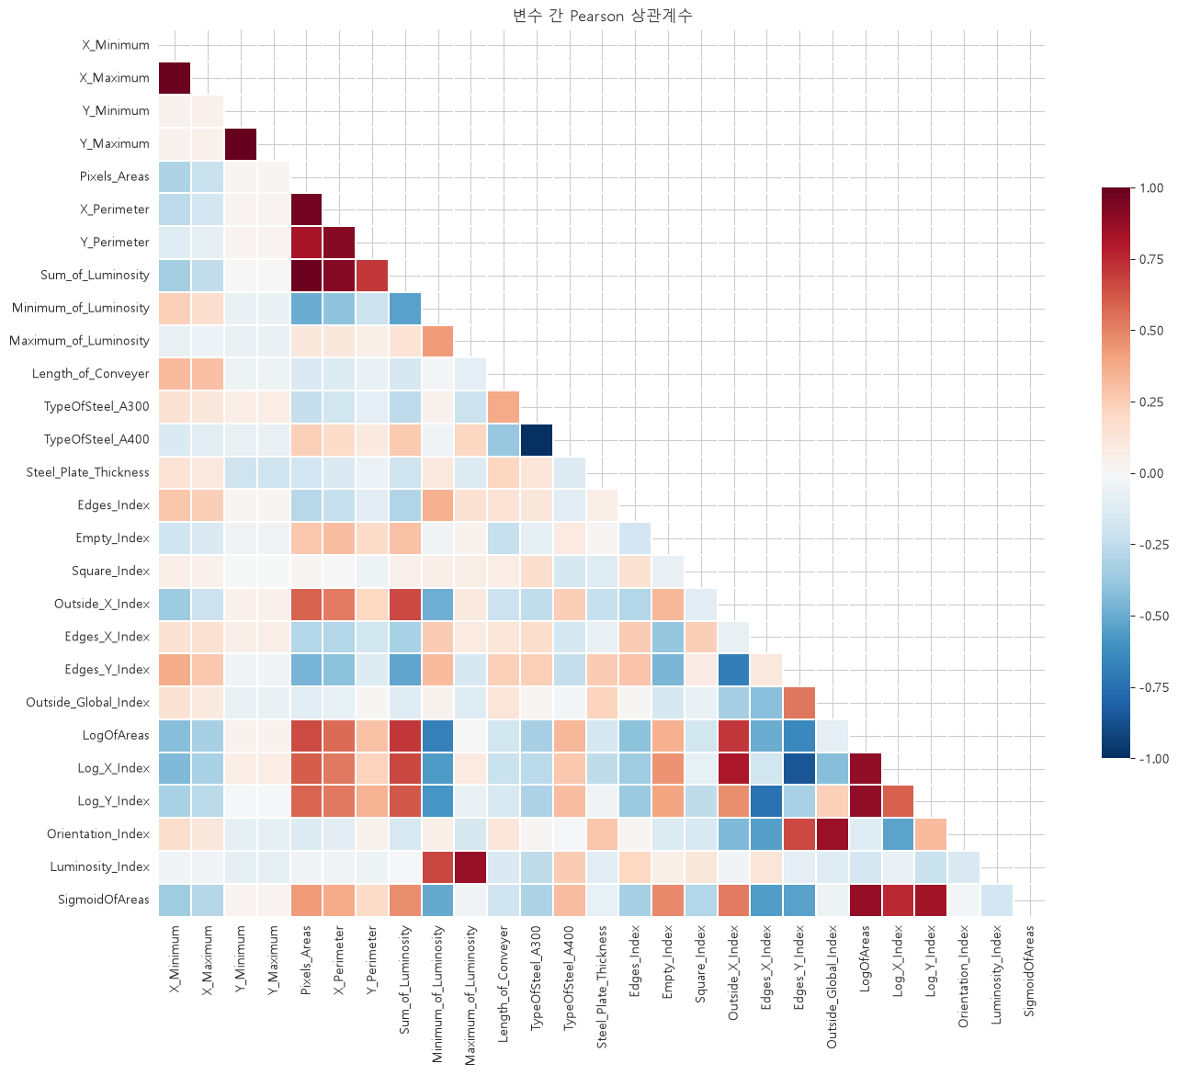
입력 변수 27개의 Pearson 상관계수 (하삼각)

7-4. 핵심 인사이트 정리
구분 | 인사이트 | 근거 | 활용
발견 1 | 유형별 표본 수가 최대 12.24배 차이 나고, 테스트셋의 Stains·Dirtiness는 14건·11건뿐이다. | 유형별 건수, 층화 분할 후 셋별 건수 | Macro F1을 주지표로 쓰고, 단일 테스트 결과는 CV 결과와 함께 해석한다.
발견 2 | K_Scatch·Z_Scratch·Stains는 크기·위치·강종·밝기로 뚜렷이 구분된다. | 유형별 중앙값, 강종 비율, ε² 상위 변수 | Baseline에서도 성능이 높을 것으로 예상(실제 RF F1 0.89~0.93).
발견 3 | Other_Faults·Bumps·Pastry는 크기·밝기 범위가 겹쳐 혼동 위험이 크다. | 면적 중앙값 120~209px, X 둘레 17~28 | 혼동행렬에서 세 유형 간 오분류를 집중 점검한다.
발견 4 | IQR 이상치의 대부분은 오류가 아니라 K_Scatch의 고유 특징이다. | 이상치 변수 10개 lift ≥ 2, 오류 후보 0건 | 이상치는 유지하고 log1p 변환으로 선형 모델 영향만 줄인다.
발견 5 | 컨베이어 길이는 ε²로는 약하지만 상호정보량은 상위로, 특정 라인과 유형이 연결되어 있을 수 있다. | ε² 19위, MI 0.573(2위) | 모델이 라인 정보에 의존하면 다른 라인으로 일반화가 어렵다는 점을 한계로 명시한다.

8. 모델링 결과

8-1. 실험 설계
로지스틱 회귀(LR)와 랜덤포레스트(RF) 두 알고리즘에 대해 Baseline, 클래스 가중치, SMOTE의 세 조건을 비교해 총 6개 모델을 학습했다. 모델 비교에는 Train 내부 층화 5-Fold CV Macro F1을 함께 보고, Test는 최종 확인용으로만 사용했다.
모델 | 알고리즘 설정 | 불균형 처리 | 입력 변수 | 스케일링
LR_Baseline | LogisticRegression(max_iter=3000) | 없음 | 17개 | StandardScaler
LR_ClassWeight | 〃 | class_weight="balanced" | 17개 | StandardScaler
LR_SMOTE | 〃 | SMOTE(k=5, 전 유형 균등화) | 17개 | StandardScaler
RF_Baseline | RandomForest(n_estimators=500) | 없음 | 27개 | 없음
RF_ClassWeight | 〃 | class_weight="balanced_subsample" | 27개 | 없음
RF_SMOTE | 〃 | SMOTE(k=5, 전 유형 균등화) | 27개 | StandardScaler(SMOTE 거리 계산용)

SMOTE는 imblearn 파이프라인 안에 넣어 CV의 학습 fold와 최종 학습셋에만 적용했고, 검증 fold와 Test는 원래 분포를 유지했다. 기본 설정(sampling_strategy="auto")이므로 학습셋의 모든 유형이 최다 유형인 Other_Faults 538건 수준으로 증강된다. 즉 Dirtiness는 44건에서 538건으로 약 12배, Stains는 58건에서 538건으로 약 9배 늘어난다.

8-2. 전체 성능 비교
모델 | CV Macro F1 | Test Macro F1 | Test Accuracy | Test Weighted F1
LR_Baseline | 0.710 | 0.728 | 0.715 | 0.714
LR_ClassWeight | 0.664 | 0.641 | 0.648 | 0.646
LR_SMOTE | 0.673 | 0.651 | 0.656 | 0.653
RF_Baseline | 0.793 | 0.808 | 0.797 | 0.797
RF_ClassWeight | 0.793 | 0.821 | 0.802 | 0.802
RF_SMOTE | 0.799 | 0.839 | 0.807 | 0.811

알고리즘 간 차이가 불균형 처리 효과보다 훨씬 크다. RF는 어떤 조건에서도 LR보다 CV Macro F1이 0.08~0.14 높다. CV Macro F1 최고 모델은 RF_SMOTE(CV 0.799 / Test 0.839)다.

8-3. Baseline 대비 변화량
비교 | Test Macro F1 | CV Macro F1 | Accuracy | Stains F1 | Stains 오경보 | Dirtiness Recall | Dirtiness F1 | Dirtiness 오경보
LR_ClassWeight − LR_Baseline | −0.086 | −0.046 | −0.067 | −0.057 | +2건 | +0.091 | −0.319 | +21건
LR_SMOTE − LR_Baseline | −0.077 | −0.037 | −0.059 | −0.057 | +2건 | +0.091 | −0.319 | +21건
RF_ClassWeight − RF_Baseline | +0.013 | −0.000 | +0.005 | +0.034 | −1건 | 0.000 | +0.043 | −1건
RF_SMOTE − RF_Baseline | +0.032 | +0.007 | +0.010 | +0.034 | −1건 | +0.091 | +0.095 | −1건

Stains Recall은 6개 모델 모두 0.857(14건 중 12건)로 같았다. 불균형 처리의 효과는 알고리즘에 따라 정반대로 나타났다.
- LR: 가중치와 SMOTE 모두 Dirtiness Recall을 1건(+9.1%p) 올렸지만, 그 대가로 다른 유형을 Dirtiness로 잘못 판정한 오경보가 2건에서 23건으로 늘어 Dirtiness Precision이 0.778에서 0.258로 떨어졌다. Other_Faults Recall도 0.719에서 0.400 수준으로 급락해 Accuracy가 6~7%p 낮아졌다. 선형 결정경계로는 Dirtiness를 다수 유형과 분리하지 못한 채 경계만 다수 유형 쪽으로 밀어낸 결과로 해석된다. 두 처리의 결과가 거의 같다는 점도 같은 원리(소수 유형 손실 비중 확대)가 작동했음을 보여 준다.
- RF: 오경보 증가 없이 소폭 개선되었다. 다만 Test 기준 개선(+0.013, +0.032)에 비해 CV 기준 개선은 0.000, +0.007에 그쳐, 테스트셋 개선의 상당 부분은 소수 유형 1~2건의 차이에서 나온 것으로 보인다.

8-4. 유형별 성능
아래는 6개 모델의 유형별 F1이다. K_Scatch·Z_Scratch·Stains는 모든 RF 모델에서 0.89 이상으로 안정적이며, 가장 어려운 유형은 Pastry(최고 0.61)와 Other_Faults·Bumps다.
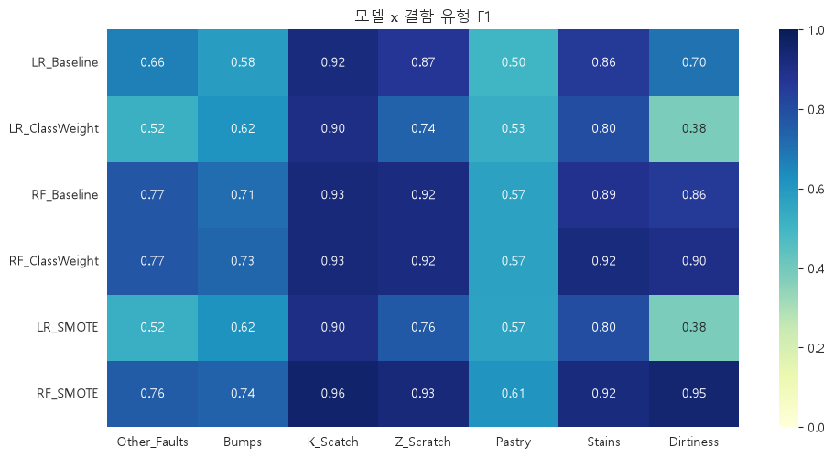
모델 × 결함 유형 F1 (Test, n = 389)
최고 모델(RF_SMOTE)과 RF_Baseline의 유형별 지표를 비교하면 다음과 같다.
유형 | Support | Baseline P | Baseline R | Baseline F1 | SMOTE P | SMOTE R | SMOTE F1 | F1 변화
Other_Faults | 135 | 0.713 | 0.844 | 0.773 | 0.765 | 0.748 | 0.757 | −0.016
Bumps | 81 | 0.737 | 0.691 | 0.713 | 0.726 | 0.753 | 0.739 | +0.026
K_Scatch | 78 | 0.972 | 0.897 | 0.933 | 0.986 | 0.936 | 0.961 | +0.028
Z_Scratch | 38 | 0.971 | 0.868 | 0.917 | 0.946 | 0.921 | 0.933 | +0.016
Pastry | 32 | 0.667 | 0.500 | 0.571 | 0.550 | 0.688 | 0.611 | +0.040
Stains | 14 | 0.923 | 0.857 | 0.889 | 1.000 | 0.857 | 0.923 | +0.034
Dirtiness | 11 | 0.900 | 0.818 | 0.857 | 1.000 | 0.909 | 0.952 | +0.095

SMOTE는 소수·중간 유형의 Recall을 끌어올렸지만, 다수 유형인 Other_Faults의 Recall은 0.844에서 0.748로 떨어졌다. 개선 폭이 가장 큰 Dirtiness(+0.095)도 실제로는 11건 중 9건에서 10건으로 1건 더 맞힌 결과다.

8-5. 혼동행렬 변화
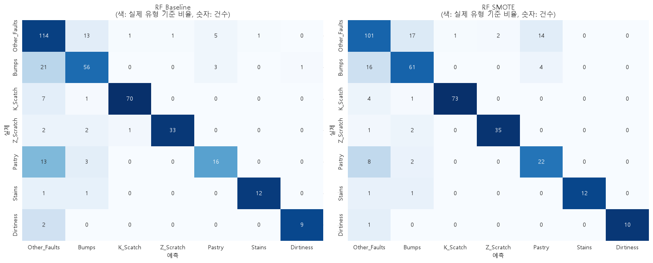
RF_Baseline(왼쪽) vs RF_SMOTE(오른쪽) 혼동행렬 · 색: 실제 유형 기준 비율, 숫자: 건수
- 혼동의 중심은 Other_Faults·Bumps·Pastry다. RF_Baseline에서 Bumps→Other_Faults 21건, Pastry→Other_Faults 13건, Other_Faults→Bumps 13건으로, 7-2에서 예상한 크기·밝기 범위가 겹치는 유형끼리 오분류가 몰렸다.
- SMOTE의 개선: Bumps→Other_Faults가 21건에서 16건으로, Pastry→Other_Faults가 13건에서 8건으로 줄었고 Pastry 정답이 16건에서 22건으로 늘었다. K_Scatch→Other_Faults도 7건에서 4건으로 줄었다.
- SMOTE의 대가: Other_Faults를 Pastry로 잘못 판정한 건이 5건에서 14건으로, Bumps로 잘못 판정한 건이 13건에서 17건으로 늘었다. 그 결과 Pastry로 예측된 40건 중 18건이 오경보(Precision 0.550)다. 즉 SMOTE는 오류를 없앤 것이 아니라 "소수 유형을 놓치는 오류"를 "다수 유형을 소수 유형으로 오판하는 오류"로 일부 옮겼다.
- Stains·Dirtiness는 두 모델 모두 오경보가 0건이며, 남은 오류는 Other_Faults·Bumps로 빠지는 미탐 1~2건이다.

8-6. 변수 중요도와 EDA 결과 교차 확인
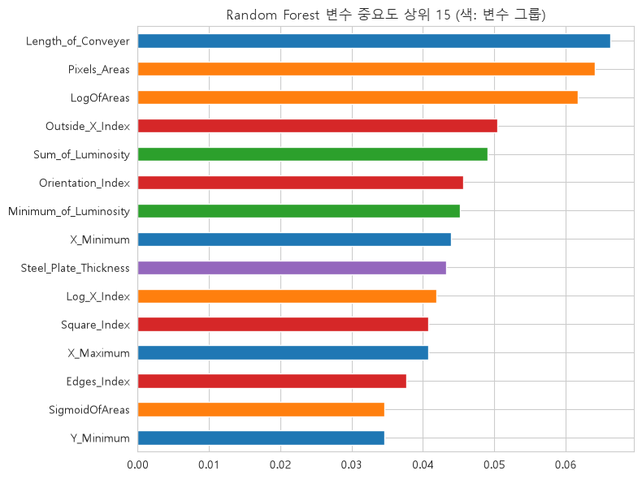
RF_ClassWeight 변수 중요도 상위 15 (색: 변수 그룹)
변수 | RF 중요도 순위 | ε² 순위 | 해석
Length_of_Conveyer | 1 | 19 | 다봉형 구간 정보. MI 2위와 일치
Pixels_Areas (log1p) | 2 | 5 | 크기 그룹, EDA와 일치
LogOfAreas | 3 | 4 | Pixels_Areas와 사실상 같은 정보
Outside_X_Index | 4 | 2 | 형상(판 폭 대비 크기), 일치
Sum_of_Luminosity | 5 | 1 | 밝기 합계, 일치
Orientation_Index | 6 | 15 | 방향성: K_Scatch(−) vs Pastry·Dirtiness(+)
Minimum_of_Luminosity | 7 | 16 | K_Scatch(어두움) vs Stains(밝음)
X_Minimum | 8 | 14 | K_Scatch·Z_Scratch의 좌측 치우침
Steel_Plate_Thickness | 9 | 13 | MI 1위, Dirtiness·Other_Faults 두께

크기·밝기·형상 상위 변수는 EDA 순위와 대체로 일치한다. 반면 RF가 가장 많이 사용한 변수는 컨베이어 길이로, ε²로는 드러나지 않았던 "특정 라인·판 폭 구간 = 특정 유형" 관계를 모델이 활용하고 있다. 이는 Bumps·Pastry 구분에 유용하지만, 결함의 물리적 특성이 아니라 생산 조건에 기대는 신호이므로 라인 구성이 바뀌면 성능이 떨어질 위험이 있다. 또한 Pixels_Areas(log1p)와 LogOfAreas가 각각 2·3위를 차지해, 같은 정보가 중요도를 나눠 갖고 있음을 확인할 수 있다.

8-7. 개선된 부분과 악화된 부분
구분 | 내용
개선 | RF_SMOTE: Test Macro F1 0.808 → 0.839, Dirtiness F1 0.857 → 0.952, Pastry Recall 0.500 → 0.688, Bumps·Pastry → Other_Faults 혼동 감소
개선 | RF 계열 Stains·Dirtiness 오경보 0건 유지(Precision 1.000)
악화 | RF_SMOTE: Other_Faults Recall 0.844 → 0.748, Pastry 오경보 8건 → 18건(Precision 0.667 → 0.550)
악화 | LR 가중치·SMOTE: Macro F1 −0.08 내외, Accuracy −6~7%p, Dirtiness 오경보 2건 → 23건
불확실 | RF 개선폭은 CV 기준 +0.007 이하로, 단일 테스트셋(389건)의 소수 유형 1~2건 차이와 구분하기 어렵다.

9. 결론 및 활용

9-1. 종합 결론
데이터는 결측·중복이 없고 정답 열도 무결해, 행 제거 없이 1,941건 전부를 모델링에 사용했다. IQR 이상치는 많지만 오류가 아니라 K_Scatch의 큰 면적·둘레·밝기에서 나온 유형 신호이므로 유지했고, 긴 꼬리는 log1p 변환으로 다뤘다.
K_Scatch(대면적·A400·얇은 두께), Z_Scratch(A300·좌측 위치), Stains(초소형·고휘도·A400)는 EDA에서 뚜렷이 구분되었고 모델에서도 F1 0.89~0.96으로 잘 분류되었다. 반면 Other_Faults·Bumps·Pastry는 크기·밝기 범위가 겹쳐 혼동행렬 오류의 대부분을 차지했다. 특히 Pastry는 최고 모델에서도 F1 0.61에 그쳤다.
모델링 결과, 성능을 가장 크게 좌우한 것은 불균형 처리가 아니라 알고리즘 선택이었다. RF는 Baseline만으로도 CV Macro F1 0.793으로 LR(0.710)보다 크게 높았다. 불균형 처리는 RF에서 소폭 개선(SMOTE: Test +0.032, CV +0.007)을 보였지만, LR에서는 소수 유형 오경보를 크게 늘리며 전체 성능을 떨어뜨렸다. 따라서 현재 결과로는 RF_SMOTE를 1순위, 처리 과정이 단순하고 성능 차이가 작은 RF_ClassWeight를 대안으로 두고, 9-3의 추가 검증 후 최종 확정하는 것이 타당하다.

9-2. 한계 및 불확실성
- 희소 등급 성능의 불확실성: 테스트셋 Dirtiness 11건, Stains 14건으로 1건당 Recall이 7~9%p 움직인다. Test와 CV의 개선폭 차이(+0.032 vs +0.007)가 이를 보여 주며, 반복 검증 없이 개선을 단정하기 어렵다.
- SMOTE의 범주형 처리: TypeOfSteel_A300(0/1)과 Outside_Global_Index(0/0.5/1)를 연속형으로 보간해 0과 1 사이의 의미 없는 강종 값이 생성될 수 있다. 범주형을 지정하는 SMOTENC 비교가 필요하다.
- 과도한 증강: 기본 설정으로 Dirtiness를 약 12배(44 → 538건) 늘려, 소수의 원본 표본 주변에 합성 표본이 몰렸을 가능성이 있다. 증강 수준별 비교가 이루어지지 않았다.
- 미수행 비교: 과제 요구 사항 중 Decision Tree·GradientBoostingClassifier(sample_weight 기반 가중치 포함), Random Under Sampling, 전처리만·가중치만·샘플링만 분리한 실험, 상관 변수 유지/제외의 모델별 비교는 아직 수행하지 않았다.
- 수렴 점검 누락: 노트북 상단에서 경고를 전체 무시하도록 설정해, 로지스틱 회귀(max_iter=3000)의 수렴 여부가 기록되지 않았다.
- 일반화 한계: 단일 출처·단일 시점 데이터이며 정상 제품이 없다. 모델이 가장 많이 사용한 변수가 컨베이어 길이(라인 대리 변수)여서, 다른 라인이나 강종으로 옮기면 성능이 떨어질 수 있다.

9-3. 후속 과제
과제 | 내용 | 목적
모델 확장 | DT·GBM 추가. GBM은 class_weight 인자가 없으므로 compute_sample_weight로 학습용 sample_weight 설계 | 과제 요구 4개 모델 비교 완성
샘플링 비교 | SMOTENC(강종 범주 지정) vs SMOTE, RUS의 다수 유형 축소 수준 비교. 원래 분포 유지·부분 완화(예: 소수 유형을 2배)·균등화별 7개 클래스 목표 건수 명시 | 정보 손실과 과적합의 균형 확인
요인 분리 | 전처리만 / 가중치만 / 샘플링만 변경한 실험을 분리 | 각 처리의 순수 효과 측정
반복 검증 | RepeatedStratifiedKFold(예: 5×10)로 Macro F1과 유형별 Recall의 평균·표준편차 보고 | 희소 등급 성능의 불확실성 정량화
변수 실험 | 상관 0.9 이상 21쌍의 유지/제외, Length_of_Conveyer 제외 시 성능 변화 비교 | 중복 정보와 라인 의존도 점검
수렴 점검 | 경고 필터를 해제하고 LR의 n_iter_ 확인 | 선형 모델 결과의 신뢰성 확보
운영 기준 | 유형별 예측 확률 임계값 조정, Pastry·Other_Faults 예측은 검사자 재확인 대상으로 지정 | 오경보 비용을 반영한 현장 적용

※ 본 데이터는 단일 출처·단일 시점의 결함 관측이며 정상 제품을 포함하지 않는다. 분류 결과는 검사자의 유형 판정을 보조하는 후보 제시 용도로 해석하며, 다른 라인이나 강종으로 일반화하려면 추가 검증이 필요하다.

